# Szenario: TurboPixel – Marketing-to-Opportunity

Das mittelständische Softwareunternehmen TurboPixel verkauft Bildbearbeitungsprogramme, das

speziell auf Fotografen und Künstler zugeschnitten ist. Das Unternehmen lebt hauptsächlich von Lizenzgebühren,

Support macht ca. 25% des Umsatzes aus. Hauptmarkt für das Produkt ist Deutschland,

aber das stärkste Wachstum ist vor allem in den skandinavischen Ländern, Frankreich und Spanien zu

verzeichnen. Das Unternehmen hat in jedem dieser Länder mindestens einen Vertriebsstandort.

Da das Unternehmen in den letzten Jahren sehr stark gewachsen ist und auch kleinere Unternehmen

zugekauft wurden, sind zahlreiche unterschiedliche Softwaresysteme für die Unterstützung des Vertriebs

im Einsatz. Auch wird sehr unterschiedlich umgegangen mit der Bewertung von Verkaufschancen.

Dies missfällt der Geschäftsführung sehr – momentan sind keine verlässlichen unternehmensweiten

Verkaufsprognosen möglich. Diese werden allerdings monatlich von den Investoren eingefordert.

Als Teil einer größeren CRM-Initiative soll nun der Vertriebsprozess über alle Standorte hinweg standardisiert werden. Ein wesentlicher Teil ist dabei Marketing-to-Opportunity. D.h. die Nachverfolgung

von Kundenbeziehungen vom ersten Kontakt bis zur Angebotserstellung.

# Modellierungsaufgabe (BPMN)

In einem ersten Schritt sollen Sie einen Teilbereich des Vertriebsprozesses modellieren. Dazu erklärt Ihnen ein Vertriebsmitarbeiter den Prozess. Ihre Aufgabe ist es, diesen Prozess mittels BPMN zu modellieren.

*„Ich bin erst neu im Team, seit knapp zwei Jahren. Vertriebler bin ich aber schon mein ganzes Leben*

*lang. Also zunächst einmal geht es darum, die Kundendaten rauszukriegen. Da gibt es verschiedene Varianten. Manchmal kaufen wird Daten für die Kaltakquise, mal gehen unsere Marketing-Cracks auf Messen und mal kennt man einfach so jemanden, der Interesse am Produkt hat. Dann geht die Telefoniererei los. Das machen die Leute im Call-Center. Die finden raus, wer der richtige Ansprechpartner ist und wie hoch ein Projektbudget sein würde. Wichtig ist natürlich auch die Frage, ob der Kunde überhaupt generelles Interesse hat. Ist dies nicht der Fall, lassen wir den Kunden erst mal in Ruhe. Außer natürlich, es handelt sich um riesige potenzielle Projektbudgets. Dann wird auch schon mal der Entwicklungschef persönlich aktiv, um den Kunden noch zu gewinnen.*

*Liegt letztendlich Interesse vor, steht eine detaillierte Präsentation über das Internet an. Entweder*

*macht das ein Vertriebler oder ein Pre-Sales-Mitarbeiter, wenn es etwas technischer werden soll.*

*Dann warten wir darauf, dass sich der Kunde von sich aus meldet. Es ist vor allem bei den Künstlern*

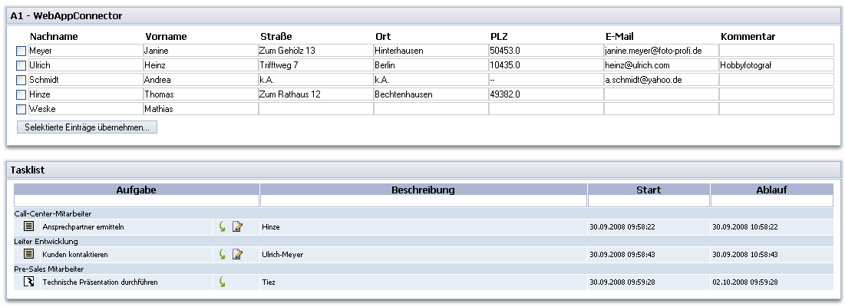

Abbildung : Prototypische Portalansicht (Vorschlag)

*wichtig, nicht den Eindruck zu erwecken, dass wir die drängen wollen. Kommt keine Rückmeldung*

*innerhalb von zwei Wochen, wird der Vertriebler selber aktiv.*

*Übrigens, die offizielle Bezeichnung für uns Vertriebler ist ‚Sales Representative’. Das will die Geschäftsführung so… Naja, mir soll‘s eigentlich egal sein.*

*Am Ende beginnt dann die Phase, wo es um die Angebotserstellung geht. Aber da frag lieber Peter –*

*ich habe noch ein wichtiges Telefonat, das ich noch vor Feierabend erledigen muss.“*

Hinweise:

* Beginnen Sie zunächst mit der Erstellung eines Organigramms für die benötigten Rollen
* Erstellen Sie dann ein Business Process Diagramm (BPD) mit verschiedenen Bahnen für alle benötigen Rollen und verknüpfen Sie diese mit dem BPD
* Verwenden Sie mindestens einen Teilprozess
* Definieren Sie den Typ der verschiedenen Aufgaben, wie „Dienst“, „Manuell“ oder „Benutzer“
* Ergänzen Sie die das Prozessmodell um weitere benötige Aspekte

# Implementierungsaufgabe (Technical Workflows)

Im zweiten Schritt sollen Sie den erfassten Geschäftsprozess durch eine portalbasierte Lösung in der inubit BPM-Suite umsetzen. Dabei sollen Sie sich auf die Kontaktaufnahme über Fachmessen fokussieren.

Hinweise:

* Legen Sie zunächst die benötigten Rollen im Portal an
* Erstellen Sie einen Technical Workflow mit einem Web-Application Konnektor als Einstieg in den Prozess
* Die Marketingmitarbeiter sollen über ein Formular die Möglichkeit haben, neue Kundenkontakte als Excel-Datei hochzuladen (Name, E-Mail, Anschrift, Kommentare, etc.)
* Die Excel-Datei soll dargestellt werden und Korrekturen sollen erlaubt werden (siehe Abbildung 1)
* Der Marketingmitarbeiter soll Interessenten selektieren können und diese zur weiteren Bearbeitung freigeben
* Im Anschluss sollen sich Call-Center-Mitarbeiter um die Bearbeitung kümmern; ggf. ist der Leiter der Entwicklung einzubeziehen (über Tasklisteneinträge)
* Die Durchführung der Präsentationen soll durch einen Download der entsprechenden Folien unterstützt werden
* Es soll eine Erinnerung geben, falls sich der Interessent nicht innerhalb von zwei Wochen meldet